ACUERDO A/001/2023 de expedición del Manual de Organización de la Oficina del Fiscal General (Parcial).

Al margen un sello con el Escudo Nacional, que dice: Estados Unidos Mexicanos.- Fiscalía General de la República.
ACUERDO A/001/2023
ACUERDO DE EXPEDICIÓN DEL MANUAL DE ORGANIZACIÓN DE LA OFICINA DEL FISCAL GENERAL (PARCIAL).
OSCAR LANGLET GONZÁLEZ, persona titular de la Consejería General, con fundamento en lo dispuesto por los artículos 102, Apartado A, de la Constitución Política de los Estados Unidos Mexicanos; 11, fracción XV de la Ley de la Fiscalía General de la República; 5, fracción I, 7, fracción X, 10 y 14 a 24 del Estatuto Orgánico de la Fiscalía General de la República; y Octavo transitorio de los Lineamientos L/OM/003/2023 para la elaboración del Manual de Organización y Procedimientos de la Fiscalía General de la República, y de los Manuales de Organización y de los Manuales de Procedimientos en la Fiscalía General de la República, y
CONSIDERANDO
Que el 10 de febrero de 2014 y el 29 de enero de 2016, se publicaron en el Diario Oficial de la Federación, respectivamente, el Decreto por el que se reforman, adicionan y derogan diversas disposiciones de la Constitución Política de los Estados Unidos Mexicanos, en materia política-electoral, y el Decreto por el que se declaran reformadas y derogadas diversas disposiciones de la Constitución Política de los Estados Unidos Mexicanos, en materia de la reforma política de la Ciudad de México, por medio de los cuales se reformaron, entre otros, el Apartado A del artículo 102 Constitucional y se estableció que el Ministerio Público de la Federación se organizará en una Fiscalía General de la República como órgano público autónomo, dotado de personalidad jurídica y patrimonio propio;
Que el 20 de diciembre de 2018, se publicó en el Diario Oficial de la Federación la Declaratoria de la entrada en vigor de la Autonomía Constitucional de la Fiscalía General de la República, de conformidad con el primer párrafo del transitorio Décimo Sexto del primer Decreto citado;
Que el 20 de mayo de 2021, se publicó en el Diario Oficial de la Federación el Decreto por el que se expide la Ley de la Fiscalía General de la República, se abroga la Ley Orgánica de la Fiscalía General de la República y se reforman, adicionan y derogan diversas disposiciones de distintos ordenamientos legales. Dicha Ley tiene por objeto establecer la integración, estructura, funcionamiento y atribuciones de la Institución, así como la organización, responsabilidades y función ética jurídica del Ministerio Público de la Federación y demás personas servidoras públicas de la Fiscalía General de la República, conforme a las facultades que le confiere la Constitución Política de los Estados Unidos Mexicanos;
Que el 19 de junio de 2023, se publicó en el Diario Oficial de la Federación el Estatuto Orgánico de la Fiscalía General de la República, que tiene por objeto establecer las normas para la organización y el funcionamiento de la Fiscalía General de la República;
Que el artículo 7, fracción X del Estatuto Orgánico de la Fiscalía General de la República establece como facultad genérica de las personas titulares de las unidades administrativas la relativa a suscribir los documentos relativos al ejercicio de sus facultades y aquellos que les sean asignados por delegación o les correspondan por suplencia;
Que el artículo 10 del Estatuto Orgánico de la Fiscalía General de la República establece que, atendiendo a sus necesidades operativas, las personas titulares de las unidades administrativas expedirán sus Manuales de Organización, conforme a los lineamientos que emita la persona titular de la Oficialía Mayor;
Que el artículo 16, fracción IV del Estatuto Orgánico de la Fiscalía General de la República establece como facultad de la persona titular de la Consejería General la de expedir el Manual de Organización de la Oficina del Fiscal General, previo acuerdo con la persona titular de la Fiscalía General;
Que el artículo 170, fracción XI del Estatuto Orgánico de la Fiscalía General de la República, faculta a la persona titular de la Oficialía Mayor para emitir lineamientos para que con criterios técnicos y austeros se expidan los Manuales de Organización;
Que el 18 de septiembre de 2023, se publicaron en el Diario Oficial de la Federación, los Lineamientos L/OM/003/2023 para la elaboración del Manual de Organización y Procedimientos de la Fiscalía General de la República, y de los Manuales de Organización y de los Manuales de Procedimientos en la Fiscalía General de la República;
Que el Octavo transitorio de los Lineamientos L/OM/003/2023, dispone que a efecto de activar la estructura programática para el ejercicio fiscal 2024, se podrán emitir Manuales de Organización de tipo parcial, y
Que en coordinación con las personas titulares de las unidades administrativas adscritas a la Oficina del Fiscal General, se elaboró un proyecto de Manual de Organización (Parcial) que se sometió a la consideración de la persona titular de la Fiscalía General, quien aprobó su emisión, por lo que he tenido a bien expedir el siguiente:
ACUERDO DE EXPEDICIÓN
ÚNICO. Se expide el Manual de Organización de la Oficina del Fiscal General (Parcial), de conformidad con el documento anexo que forma parte integral del presente Acuerdo de Expedición.
TRANSITORIOS
Primero. El presente instrumento se publicará en el Diario Oficial de la Federación y entrará en vigor el 1 de enero del ejercicio fiscal 2024.
Segundo. Quedan abrogadas todas las disposiciones que se le opongan.
Tercero. A partir de la entrada en vigor del presente Manual, quedará activada la estructura programática de la Oficina del Fiscal General.
Cuarto. Las personas titulares de las Unidades Administrativas adscritas a la Oficina del Fiscal General, a excepción de la Consejería General y de la Unidad Especializada en Asuntos Jurídicos, deberán elaborar los proyectos de actas de cierre y de apertura correspondientes, a más tardar el 31 de diciembre de 2023.
Quinto. Los Puestos-Plazas que integran la estructura programática de la Oficina del Fiscal General, así como de las personas titulares de las Unidades Administrativas referidas en este Manual, se crearán a costos compensados sobre el costo de los recursos que se les asigne y la valuación que resulte de los niveles de responsabilidad de sus puestos, y se ocuparán conforme a las necesidades del servicio.
Sexto. A partir de la entrada en vigor de este Manual de Organización el conocimiento, trámite, atención y resolución de los asuntos a cargo de las Unidades Administrativas adscritas a la Oficina del Fiscal General se llevará a cabo conforme lo determine la persona titular de la Consejería General.
Séptimo. Para efectos de la planeación, administración, ejercicio y control presupuestal del Capítulo 1000 "Servicios Personales" del gasto y del presente Manual, el convertidor de Unidades Responsables entrará en vigor el 01 de enero de 2024 o conforme a la activación de las nuevas estructuras programáticas, en términos de las disposiciones transitorias de los Manuales de Organización, incluyéndose los de tipo parcial.
Ciudad de México, a 7 de diciembre de 2023.- La Persona Titular de la Consejería General, Oscar Langlet González.- Rúbrica.
Manual de Organización de la Oficina del Fiscal General (Parcial)
Índice.
I. Glosario.
II. Antecedentes.
III. Estructura orgánica.
Organigrama a).
Organigrama b).
Organigrama c).
Organigrama c1).
Organigrama c2).
Organigrama c2.1).
Organigrama c2.1.1).
Organigrama c2.1.2).
Organigrama c2.2).
Organigrama c3).
Organigrama c4).
Organigrama c5).
Organigrama c6).
IV. Funciones de los Puestos-Plazas.
I. Oficina del Fiscal General (la numeración de las fracciones de este apartado se realiza conforme al artículo 5 del Estatuto Orgánico de la Fiscalía General de la República).
a. Jefatura de Oficina.
a.1. Coordinación.
a.2. Administración Ejecutiva.
a.3. Secretaría Técnica.
b. Consejería General.
b.1. Coordinación A y B (Puesto Tipo).
b.1.1. Consejería Adjunta A, B, C y D (Puesto Tipo).
b.2. Apoyo Administrativo (Puesto Tipo).
b.i. Unidad Especializada en Asuntos Jurídicos.
b.i.1. Supervisión de Análisis Jurídico A, B y C (Puesto Tipo).
b.i.2. Administración de Seguimiento y Control de Gestión A, B, C, D y E (Puesto Tipo).
b.i.3. Apoyo Administrativo A y B (Puesto Tipo).
b.i.a). Unidad de Constitucionalidad.
b.i.a).1. Supervisión Auxiliar (Puesto Tipo).
b.i.b). Unidad de Normatividad.
b.i.b).1. Administración A.
b.i.b).2. Apoyo Administrativo (Puesto Tipo).
b.ii. Unidad Especializada en Transparencia y Apertura Gubernamental.
b.ii.1. Administración Auxiliar.
b.ii.2. Enlace Control de Gestión A y B (Puesto Tipo).
c. Unidad de Vinculación.
c.1. Administración Auxiliar A y B (Puesto Tipo).
c.2. Apoyo Administrativo (Puesto Tipo).
d. Unidad Especial de Género y Violencia Contra la Mujer.
d.1. Apoyo Administrativo A.
d.2. Apoyo Administrativo B.
e. Unidad de Comunicación Social.
e.1. Administración Especializada de Control de Gestión.
e.2. Secretaría Técnica.
f. Coordinación Administrativa de la Oficina del Fiscal General.
f.1. Administración Especializada A.
f.2. Apoyo Administrativo (Puesto Tipo).
f.3. Apoyo Logístico (Puesto Tipo).
f.4. Enlace Control de Gestión.
Tramo de responsabilidad jurídica.
V. Modelo de Gestión.
VI. Reglas de suplencia.
VII. Reglas para el turno de asuntos a su cargo.

I. Glosario.
Para efectos del Manual de Organización de tipo parcial de la Oficina del Fiscal General, en adición a los términos descritos expresamente en la Ley de la Fiscalía General de la República, en el Estatuto Orgánico de la Fiscalía General de la República y demás normatividad aplicable, ya sea que se exprese en singular o plural, se aplicarán los siguientes:
Puestos-Plazas: Conjunto de funciones y actividades específicas que individualizan a cada puesto.
Puesto Tipo: Aquellos Puestos-Plazas de denominación igual que coexisten en una o varias Unidades Administrativas, o en una o varias áreas, con funciones iguales o similares.
II. Antecedentes.
El 14 de diciembre de 2018, se publicó en el Diario Oficial de la Federación el “Decreto por el que se expide la Ley Orgánica de la Fiscalía General de la República”, que prevé que la Fiscalía General de la República tiene como fines la investigación de los delitos y el esclarecimiento de los hechos.
El 20 de diciembre de 2018, se publicó en el Diario Oficial de la Federación la “Declaratoria de la entrada en vigor de la Autonomía Constitucional de la Fiscalía General de la República”.
El 20 de mayo de 2021, se publicó en el Diario Oficial de la Federación el “Decreto por el que se expide la Ley de la Fiscalía General de la República, se abroga la Ley Orgánica de la Fiscalía General de la República y se reforman, adicionan y derogan diversas disposiciones de distintos ordenamientos legales”. Dicha Ley establece en su artículo 11, fracción XV, que la Fiscalía General de la República, para el ejercicio de sus facultades, estará integrada por las Unidades que se determinen en el Estatuto Orgánico de la Fiscalía General de la República.
El 19 de junio de 2023, se publicó en el Diario Oficial de la Federación el “Estatuto Orgánico de la Fiscalía General de la República”, cuyo artículo 5, fracción I, establece que la Oficina del Fiscal General forma parte de la estructura orgánica de la Fiscalía General de la República, y le confiere como principales funciones, las siguientes.
La Jefatura de Oficina proporciona apoyo administrativo y logístico a la persona titular de la Fiscalía General, para lo cual comunica a los titulares de las Unidades Administrativas las instrucciones emitidas por la persona titular de la Institución; coordina la atención y seguimiento de sus asuntos; implementa acciones para la organización y desahogo de sus reuniones de trabajo, y supervisa el actuar de la Secretaría Técnica en la recepción y turno de su correspondencia.
La Consejería General proporciona asesoría y colaboración a la persona titular de la Fiscalía General en los asuntos de su competencia, para lo cual propone, elabora, revisa y somete a su consideración proyectos, opiniones e instrumentos jurídicos en las materias que son competencia de la Institución; supervisa la calidad técnico jurídica, idoneidad y oportunidad de los asuntos encomendados a las Unidades Administrativas; participa en las reuniones interinstitucionales; representa a la Oficina del Fiscal General ante instituciones u órganos colegiados; coordina los programas de actualización y simplificación normativa; supervisa la actuación de la Unidad Especializada en Asuntos Jurídicos, la Unidad Especializada en Transparencia y Apertura Gubernamental y la Unidad de Vinculación, y supervisa la implementación y promoción de las mejores prácticas en materia de transparencia, rendición de cuentas, gobierno abierto y datos abiertos de la Fiscalía General.
La Unidad Especializada en Asuntos Jurídicos realiza la defensa y representación jurídica de la Fiscalía General, así como de su titular; prepara, presenta y da seguimiento, hasta su total conclusión, a los juicios en las materias de su competencia; formula querellas y denuncias por hechos que la ley señala como delitos que afecten a la Institución; revisa, propone y dictamina actos, instrumentos y normas jurídicas; desahoga asuntos relativos al apoyo y asesoría en materia jurídica y las consultas que en el ámbito de su competencia se le formulen; interpreta las disposiciones legales, normativas y estatutarias de la Institución, así como aquellas en las que se establezca alguna función, y presenta su opinión a la persona titular la Fiscalía General en los casos no previstos; conoce, tramita y resuelve procedimientos de responsabilidad patrimonial del Estado; revisa y dictamina los proyectos de Manuales de Organización y de Procedimientos previo a su expedición; representa a la persona titular de la Fiscalía General en materia de controversias constitucionales, acciones de inconstitucionalidad y solicitudes de ejercicio de la facultad de atracción y de denuncia de contradicción de criterios; coordina la elaboración de los anteproyectos de iniciativas de ley, reformas constitucionales y legales; asimismo, emite opiniones sobre proyectos de tratados internacionales y acuerdos interinstitucionales que estén vinculados con las materias que sean competencia de esta Institución, y conduce, dirige, coordina y supervisa la actuación de las Unidades de Constitucionalidad y de Normatividad.
La Unidad de Constitucionalidad apoya a la persona titular de la Fiscalía General en el ejercicio de las facultades que le otorgan los artículos 105 y 107 de la Constitución, en materia de solicitudes de ejercicio de la facultad de atracción y de denuncia de contradicción de tesis; interviene en los juicios de controversia constitucional en términos del artículo 105 de la Constitución; analiza las normas generales que se publiquen en los periódicos y gacetas oficiales y, en su caso, propone a la persona titular de la Fiscalía General el ejercicio de la acción constitucional correspondiente, en términos del artículo 105 de la Constitución y de su ley reglamentaria, y opera y administra un sistema de información que contenga los criterios de interés para la Institución emitidos por el Poder Judicial de la Federación.
La Unidad de Normatividad emite opinión técnica y, en su caso, elabora las propuestas de disposiciones aplicables para el ejercicio de las facultades a cargo de las personas agentes del Ministerio Público de la Federación y demás personas servidoras públicas de la Fiscalía General, así como de bases y convenios de colaboración que celebre la Fiscalía General con autoridades y organizaciones públicas o privadas, nacionales o extranjeras; elabora y propone opiniones jurídicas respecto de los proyectos de tratados internacionales y acuerdos interinstitucionales en las materias que son competencia de la Fiscalía General, y elabora anteproyectos de iniciativas de ley o de reformas constitucionales y legales que estén vinculadas con las materias en el ámbito de competencia de la Institución.
La Unidad Especializada en Transparencia y Apertura Gubernamental implementa y promueve las políticas de transparencia, acceso a la información, protección de datos personales, accesibilidad, gobierno y datos abiertos dentro de la Institución; desempeña la función de enlace en la materia en la Oficina del Fiscal General; recibe y realiza los trámites internos necesarios para dar atención a las solicitudes de acceso a la información, de ejercicio de los derechos de acceso, rectificación, cancelación u oposición al tratamiento de datos personales, bajo el principio de publicidad o, en su caso, los supuestos de reserva y/o confidencialidad; promueve acuerdos interinstitucionales con organismos especializados, para la atención de dichas solicitudes en cualquier formato accesible; coordina la recepción y difusión de la información concerniente a las obligaciones de transparencia, de transparencia proactiva y de datos abiertos; coadyuva en la elaboración de lineamientos para la organización, sistematización y operación de la administración de documentos, archivos y acervos, así como en la elaboración de los documentos de seguridad y avisos de privacidad de las áreas, conforme a las disposiciones aplicables, y preside el Comité de Transparencia de la Institución.
La Unidad de Vinculación funge como enlace para la coordinación entre la Institución y dependencias, entidades y entes del gobierno, así como con el Congreso de la Unión, el Congreso de las entidades federativas, recibiendo, canalizando y dando seguimiento a los asuntos y requerimientos en el ámbito de competencia de la Fiscalía General; coordina y conduce la negociación relativa al presupuesto anual del Ramo 49.
La Unidad Especial de Género y Violencia Contra la Mujer promueve la institucionalización y la aplicación de la perspectiva de género en la Fiscalía General; desempeña la función de órgano de consulta y asesoría en materia de perspectiva y paridad de género; desarrolla e implementa herramientas, procesos, procedimientos o informes estadísticos para diagnosticar, monitorear y evaluar la aplicación de la perspectiva de género en programas, políticas, procedimientos y actividades de la Institución; promueve, coordina e implementa proyectos, programas y acciones para prevenir y atender desigualdades, discriminaciones y violencias basadas en género, y coadyuva en el desarrollo y aplicación de procedimientos, medidas o mecanismos para la atención y la resolución de posibles hechos de discriminación y violencia de género.
La Unidad de Comunicación Social propone e implementa políticas de comunicación social en la Fiscalía General; ejecuta programas de comunicación social y funge como enlace institucional con los medios de comunicación y en las redes sociales; participa en el posicionamiento oficial sobre asuntos relevantes; capta, analiza y sistematiza la información de los medios de comunicación referente a los acontecimientos que incumben a la Institución; difunde las actividades, programas y resultados de la Fiscalía General; gestiona la publicación de edictos, convocatorias, licitaciones públicas y demás comunicaciones oficiales; supervisa el cumplimiento de los lineamientos y disposiciones aplicables a las características y uso de la imagen institucional gráfica; expide el Manual de Identidad Gráfica, y establece lo relativo al desarrollo, contenido y administración de la página de internet de la Institución.
La Coordinación Administrativa de la Oficina del Fiscal General atiende los requerimientos de operación de las Unidades Administrativas adscritas a la Oficina del Fiscal General, lo cual incluye la gestión de recursos financieros, materiales, humanos, tecnológicos y logísticos; ejerce las funciones de coordinación administrativa respecto de las Unidades Especializadas no adscritas a las señaladas en el artículo 11, fracciones II a XIII, de la Ley, y elabora los proyectos que se requieran para la integración del anteproyecto de presupuesto anual del Ramo 49.
III. Estructura orgánica.
Conforme al artículo 5, fracción I, del Estatuto Orgánico de la Fiscalía General de la República, la Oficina del Fiscal General se integra de acuerdo con lo siguiente:
Artículo 5. …
I. Oficina del Fiscal General:
a. Jefatura de Oficina;
b. Consejería General:
i. Unidad Especializada en Asuntos Jurídicos;
a). Unidad de Constitucionalidad, y
b). Unidad de Normatividad.
ii. Unidad Especializada en Transparencia y Apertura Gubernamental.
c. Unidad de Vinculación;
d. Unidad Especial de Género y Violencia Contra la Mujer;
e. Unidad de Comunicación Social, y
f. Coordinación Administrativa de la Oficina del Fiscal General.
a. La oficina de la persona titular de la Jefatura de Oficina se integra conforme a lo siguiente:
a.1. Coordinación;
a.2. Administración Ejecutiva, y
a.3. Secretaría Técnica.
b. La oficina de la persona titular de la Consejería General se integra conforme a lo siguiente:
b.1. Coordinación A y B (Puesto Tipo);
b.1.1. Consejería Adjunta A, B, C y D (Puesto Tipo), y
b.2. Apoyo Administrativo (Puesto Tipo).
b.i. La oficina de la persona titular de la Unidad Especializada en Asuntos Jurídicos se integra conforme a lo siguiente:
b.i.1. Supervisión de Análisis Jurídico A, B y C (Puesto Tipo);
b.i.2. Administración de Seguimiento y Control de Gestión A, B, C, D y E (Puesto Tipo), y
b.i.3. Apoyo Administrativo A y B (Puesto Tipo).
b.i.a). La oficina de la persona titular de la Unidad de Constitucionalidad se integra conforme a lo siguiente:
b.i.a).1. Supervisión Auxiliar (Puesto Tipo).
b.i.b). La oficina de la persona titular de la Unidad de Normatividad se integra de acuerdo con lo siguiente:
b.i.b).1. Administración A, y
b.i.b).2. Apoyo Administrativo (Puesto Tipo).
b.ii. La oficina de la persona titular de la Unidad Especializada en Transparencia y Apertura Gubernamental se integra conforme a lo siguiente:
b.ii.1. Administración Auxiliar, y
b.ii.2. Enlace Control de Gestión A y B (Puesto Tipo).
c. La oficina de la persona titular de la Unidad de Vinculación se integra conforme a lo siguiente:
c.1. Administración Auxiliar A y B (Puesto Tipo), y
c.2. Apoyo Administrativo (Puesto Tipo).
d. La oficina de la persona titular de la Unidad Especial de Género y Violencia Contra la Mujer se integra conforme a lo siguiente:
d.1. Apoyo Administrativo A, y
d.2. Apoyo Administrativo B.
e. La oficina de la persona titular de la Unidad de Comunicación Social se integra conforme a lo siguiente:
e.1. Administración Especializada de Control de Gestión, y
e.2. Secretaría Técnica.
f. La oficina de la persona titular de la Coordinación Administrativa de la Oficina del Fiscal General se integra conforme a lo siguiente:
f.1. Administración Especializada A;
f.2. Apoyo Administrativo (Puesto Tipo);
f.3. Apoyo Logístico (Puesto Tipo), y
f.4. Enlace Control de Gestión.

Organigrama a).

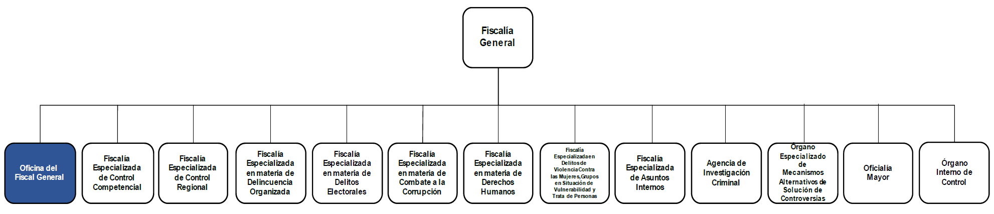

Organigrama b).

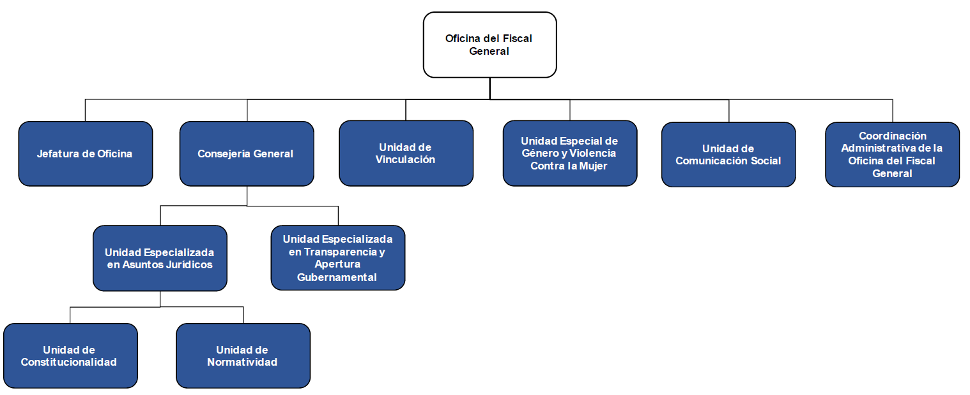

Organigrama c).



Organigrama c1).

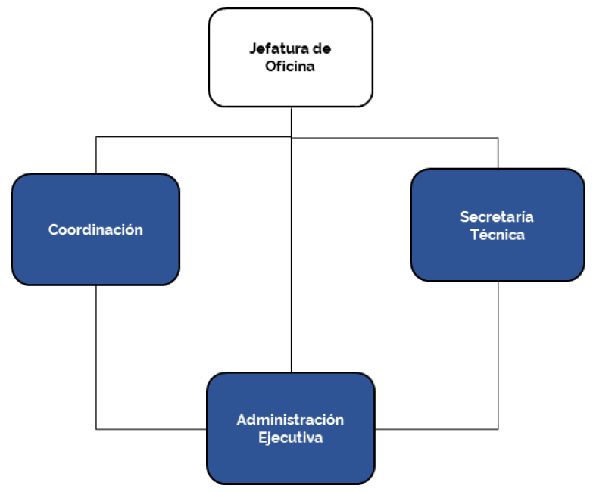

Organigrama c2).

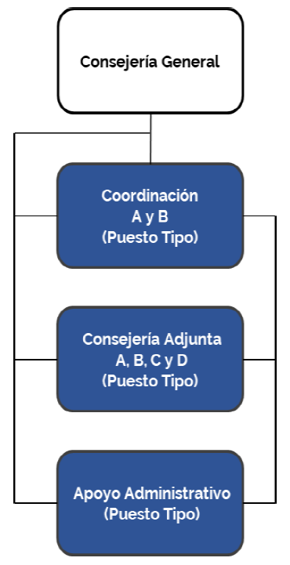

Organigrama c2.1).

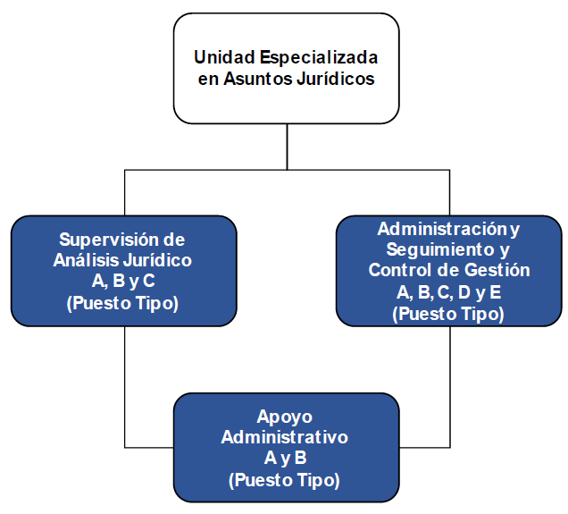
Organigrama c2.1.1).
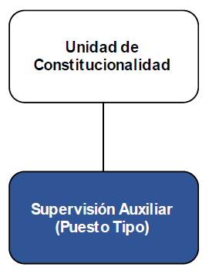
Organigrama c2.1.2).
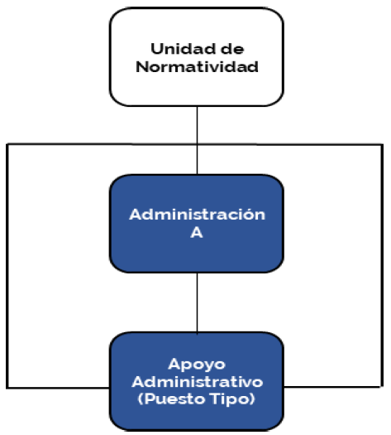
Organigrama c2.2).
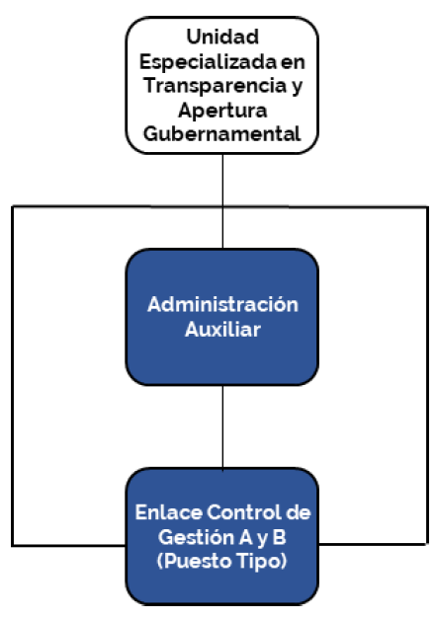

Organigrama c3).

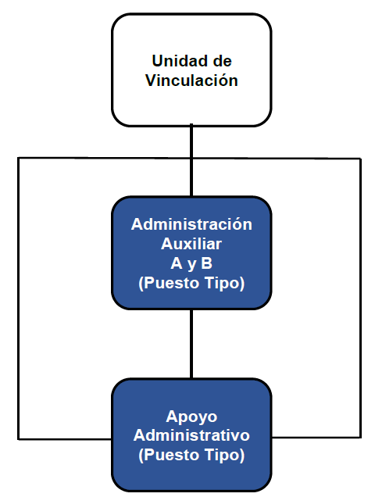

Organigrama c4).

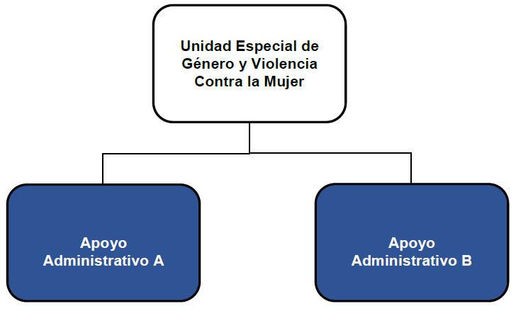

Organigrama c5).

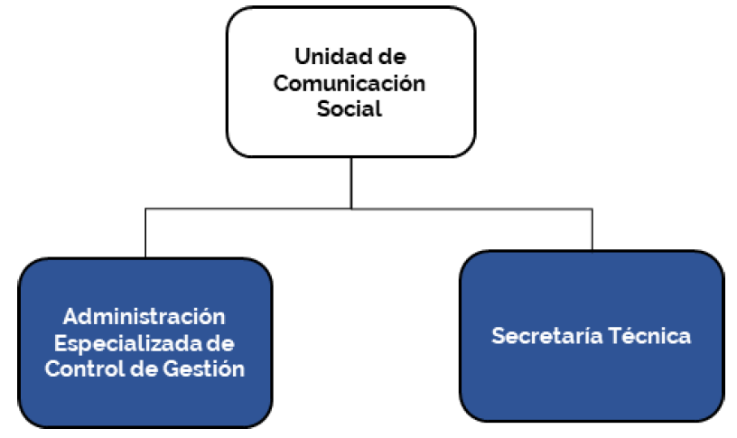

Organigrama c6).

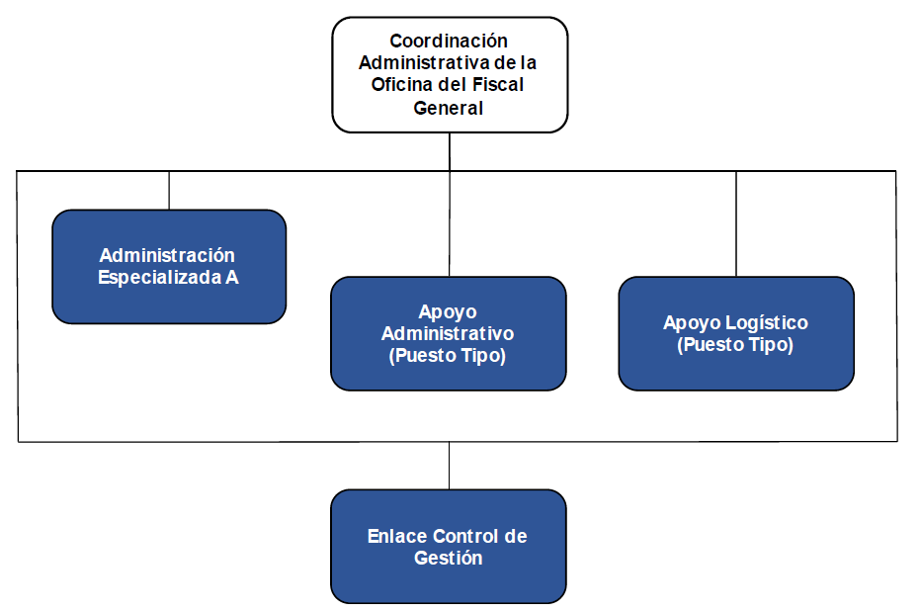
IV. Funciones de los Puestos-Plazas.
Facultades:
I. Oficina del Fiscal General:
El artículo 14 del Estatuto Orgánico de la Fiscalía General de la República prevé que la persona titular de la Fiscalía General de la República, para la atención de los asuntos a su cargo, contará con las personas servidoras públicas de apoyo necesarias, quienes se organizarán en las Unidades Administrativas a que se refiere el artículo 5, fracción I, incisos a. al f.
a. Jefatura de Oficina
Facultades:
El inciso a., fracción I, del artículo 5 del Estatuto Orgánico de la Fiscalía General de la República, prevé a la Jefatura de Oficina de la Oficina del Fiscal General, a la cual, además de las señaladas en otros ordenamientos, se le asignan las facultades previstas en los artículos 7 y 15 del Estatuto Orgánico de la Fiscalía General de la República.
Para el ejercicio directo de sus facultades, contará con una estructura de apoyo integrada por:
a.1. Coordinación;
a.2. Administración Ejecutiva, y
a.3. Secretaría Técnica.
Asimismo, contará a costos compensados con las personas servidoras públicas de apoyo en plazas de confianza que resulten necesarias para el ejercicio integral de sus facultades y de las funciones que de ellas derivan.
Puesto:
a.1. Coordinación
Funciones:
I. Coordinar el apoyo logístico y administrativo para la organización y desahogo de las reuniones de trabajo de la persona titular de la Fiscalía General;
II. Apoyar, en ausencia de la persona titular de la Jefatura de Oficina, en la atención al apoyo administrativo, instrucciones y seguimientos de los asuntos encomendados por la persona titular de la Fiscalía General;
III. Realizar enlaces telefónicos y tarjetas de apoyo que le sean requeridos por la persona titular de la Jefatura de Oficina;
IV. Atender llamadas telefónicas internas y externas de la Institución o ciudadanía en general para la atención de la persona titular de la Fiscalía General o la persona titular de la Jefatura de Oficina;
V. Coordinar la elaboración de directorios institucionales internos y directorios externos, a fin de tener actualizada a la persona titular de la Jefatura de Oficina, y
VI. Las demás que individualmente le encomiende la persona titular de la Jefatura de Oficina.
Puesto:
a.2. Administración Ejecutiva
Funciones:
I. Acordar con la persona titular de la Jefatura de Oficina y la persona titular de la Coordinación los asuntos que se reciben, para la atención de la persona titular de la Fiscalía General;
II. Coordinar y dar seguimiento con las Unidades Administrativas competentes, a la recepción de la documentación para la atención de la persona titular de la Fiscalía General o la persona titular de la Jefatura de Oficina;
III. Distribuir la documentación, derivada de las instrucciones recibidas por la persona titular de la Jefatura de Oficina y la persona titular de la Coordinación, para la atención y seguimiento con las Unidades Administrativas de la Institución;
IV. Supervisar el despacho de la documentación remitida a las diversas Unidades Administrativas de la Institución, y
V. Las demás que individualmente le encomiende la persona titular de la Jefatura de Oficina.
Puesto:
a.3. Secretaría Técnica
Funciones:
I. Emitir instrucciones para el tratamiento de los asuntos que ingresan por la ventanilla y/o son recibidos por la Oficina de la persona titular de la Fiscalía General, incluidos los recibidos a través de los correos electrónicos institucionales;
II. Establecer los criterios técnicos que deberán observar las personas servidoras públicas a cargo de la recepción y despacho de la documentación recibida;
III. Acordar con las personas servidoras públicas adscritas el tratamiento que deberán realizar a la documentación recibida por la ventanilla y correos electrónicos, resolviendo el turno de los mismos y clasificando los que por su relevancia deba conocer la persona titular de la Institución, por conducto de la persona titular de la Jefatura de Oficina;
IV. Acordar con la persona titular de la Jefatura de Oficina los asuntos que por su importancia deberán ser sometidos a la consideración y acuerdo de la persona titular de la Fiscalía General;
V. Emitir los oficios y/o memorándums para turnar los asuntos de trámite a las respectivas áreas que resulten competentes para su atención correspondiente;
VI. Instruir el trámite a los asuntos que disponga la persona titular de la Jefatura de Oficina, que se reciben en los correos electrónicos institucionales de la persona titular de la Fiscalía General;
VII. Coordinar el control de las libretas de la numeralia de Oficios, Acuerdos, Instructivos, Circulares, Manuales y Lineamientos que emita la persona titular de la Fiscalía General;
VIII. Instruir el envío de la documentación (acuses con sellos de recibido de folios, memorándums y oficios) que debe concentrarse al archivo general de la Institución, mediante relación de transferencia;
IX. Coordinar las actividades del servicio de recepción de documentos que se realiza para la Oficina de la persona titular de la Fiscalía General, las veinticuatro horas, los trescientos sesenta y cinco días del año, supervisando el cumplimiento de las instrucciones de la persona titular de la Jefatura de Oficina, y
X. Las demás que individualmente le encomiende la persona titular de la Jefatura de Oficina.
b. Consejería General
Facultades:
El inciso b., fracción I, del artículo 5 del Estatuto Orgánico de la Fiscalía General de la República, prevé a la Consejería General, a la cual, se le asignan las facultades de los artículos 7 y 16 del Estatuto Orgánico de la Fiscalía General de la República.
Para el ejercicio directo de sus facultades, contará con una estructura de apoyo integrada por:
b.1. Coordinación Ay B (Puesto Tipo);
b.1.1. Consejería Adjunta A, B, C y D (Puesto Tipo), y
b.2. Apoyo Administrativo (Puesto Tipo).
Asimismo, contará a costos compensados con las personas servidoras públicas de apoyo en plazas de confianza que resulten necesarias para el ejercicio integral de sus facultades y de las funciones que de ellas derivan.
Puesto:
b.1. Coordinación A y B (Puesto Tipo)
Funciones:
I. Colaborar con la persona titular de la Consejería General en la atención de los asuntos que sean de su competencia;
II. Proyectar opiniones relacionadas con la elaboración y revisión de los instrumentos jurídicos que le encomiende la persona titular de la Consejería General a efecto de verificar su alineación al ordenamiento jurídico;
III. Participar con la persona titular de la Consejería General respecto de las acciones de supervisión que ésta encomiende, relacionadas con actividades competencia de la Unidad Especializada en Asuntos Jurídicos, la Unidad Especializada en Transparencia y Apertura Gubernamental y la Unidad de Vinculación, a efecto de verificar el cumplimiento de sus funciones;
IV. Coordinar los trabajos en equipo que le encomiende la persona titular de la Consejería General;
V. Supervisar las actividades que le encomiende la persona titular de la Consejería General;
VI. Participar en reuniones de trabajo en los temas que le encomiende la persona titular de la Consejería General;
VII. Generar tarjetas informativas de análisis y opinión para la atención de la persona titular de la Consejería General, y
VIII. Las demás que individualmente le encomiende la persona titular de la Consejería General.
Puesto:
b.1.1. Consejería Adjunta A, B, C y D (Puesto Tipo)
Funciones:
I. Colaborar con la persona titular de la Consejería General en los asuntos que sean de su competencia;
II. Coordinar las actividades de las personas de Apoyo Administrativo para que organicen el archivo de la Consejería General, de conformidad con las disposiciones aplicables;
III. Preparar opiniones relacionadas con la elaboración y revisión de los instrumentos jurídicos que le encomiende la persona titular de la Consejería General;
IV. Atender reuniones de trabajo en los temas que le encomiende la persona titular de la Consejería General;
V. Coordinar los trabajos en equipo que le encomiende la persona titular de la Consejería General, y
VI. Las demás que individualmente le encomiende la persona titular de la Consejería General.
Puesto:
b.2. Apoyo Administrativo (Puesto Tipo)
Funciones:
I. Controlar la recepción de documentos dirigidos a la persona titular de la Consejería General, darle cuenta, y turnarlos a quien ella encomiende;
II. Organizar el archivo de la Consejería General, con el propósito de conservar su control y registro;
III. Dar atención y seguimiento a las llamadas que se reciban por la red telefónica;
IV. Realizar solicitudes de papelería, mobiliario, instalaciones y equipo informático que se requiera en la Consejería General;
V. Elaborar y administrar el directorio de la Consejería General, y
VI. Las demás que individualmente le encomiende la persona titular de la Consejería General, las personas titulares de las Coordinaciones A y B, así como las personas titulares de las Consejerías Adjuntas A, B, C y D.
b.i Unidad Especializada en Asuntos Jurídicos
Facultades:
El subinciso i., inciso b., de la fracción I, del artículo 5, del Estatuto Orgánico de la Fiscalía General de la República, prevé a la Unidad Especializada en Asuntos Jurídicos, a la cual se le asignan las facultades de los artículos 7 y 17 del Estatuto Orgánico de la Fiscalía General de la República.
Para el ejercicio directo de sus facultades, contará con una estructura de apoyo integrada por:
b.i.1. Supervisión de Análisis Jurídico A, B y C (Puesto Tipo);
b.i.2. Administración de Seguimiento y Control de Gestión A, B, C, D y E (Puesto Tipo), y
b.i.3. Apoyo Administrativo A y B (Puesto Tipo).
Asimismo, contará a costos compensados con las personas servidoras públicas de apoyo en plazas de confianza que resulten necesarias para el ejercicio integral de sus facultades y de las funciones que de ellas derivan.
Puesto:
b.i.1. Supervisión de Análisis Jurídico A, B y C (Puesto Tipo)
Funciones:
I. Analizar los documentos que se sometan para firma de la persona titular de la Unidad Especializada en Asuntos Jurídicos por parte de las áreas que la integran en las materias administrativa, judicial, laboral, amparo, civil, penal y responsabilidad patrimonial del Estado;
II. Proponer estrategias de litigio, en relación con los asuntos que le encomiende la persona titular de la Unidad Especializada en Asuntos Jurídicos, que garanticen los intereses de la Fiscalía General;
III. Participar en reuniones y grupos de trabajo en los temas que le encomiende la persona titular de la Unidad Especializada en Asuntos Jurídicos;
IV. Coordinar con las áreas que integran la Unidad Especializada en Asuntos Jurídicos la atención de los asuntos que indique su persona titular;
V. Elaborar tarjetas informativas, reportes, informes y demás documentos que requiera la persona titular de la Unidad Especializada en Asuntos Jurídicos en el ámbito de sus facultades, y
VI. Las demás que individualmente le encomiende la persona titular de la Unidad Especializada en Asuntos Jurídicos.
Puesto:
b.i.2. Administración de Seguimiento y Control de Gestión A, B, C, D y E (Puesto Tipo)
Funciones:
I. Dar seguimiento a la documentación que ingresa a la Unidad Especializada en Asuntos Jurídicos, así como su entrega al área correspondiente;
II. Coordinar la organización del archivo de la Unidad Especializada en Asuntos Jurídicos, con el propósito de conservar su control y registro;
III. Elaborar los informes mensuales, trimestrales, semestrales y anuales que requiera la persona titular de la Unidad Especializada en Asuntos Jurídicos para el cumplimiento de sus facultades;
IV. Implementar las acciones pertinentes para la organización y desahogo de las reuniones de trabajo de la persona titular de la Unidad Especializada en Asuntos Jurídicos;
V. Proporcionar el apoyo administrativo necesario en materia de recursos humanos, materiales, financieros, capacitación y los demás servicios que tengan dicho carácter, necesarios para el despacho de los asuntos de la Unidad Especializada en Asuntos Jurídicos;
VI. Fungir como enlace de la Unidad Especializada en Asuntos Jurídicos ante la Coordinación Administrativa de la Oficina del Fiscal General;
VII. Fungir como enlace de la Unidad Especializada en Asuntos Jurídicos ante la Unidad Especializada de Infraestructura Tecnológica, Comunicaciones y Sistemas;
VIII. Proporcionar soporte técnico en tecnologías de la información y comunicaciones, así como la asesoría técnica que requieran las personas servidoras públicas de la Unidad Especializada en Asuntos Jurídicos;
IX. Supervisar al personal de apoyo administrativo en el proceso de entrega-recepción de la documentación competencia de la Unidad Especializada en Asuntos Jurídicos, y
X. Las demás que individualmente le encomiende la persona titular de la Unidad Especializada en Asuntos Jurídicos.
Puesto:
b.i.3. Apoyo Administrativo A y B (Puesto Tipo)
Funciones:
I. Recibir los documentos dirigidos a la Unidad Especializada en Asuntos Jurídicos, dar cuenta, y turnarlos a quien se encomiende;
II. Organizar el archivo de la Unidad Especializada en Asuntos Jurídicos;
III. Dar atención y registro de las llamadas que se reciban por la red telefónica;
IV. Realizar solicitudes de papelería, mobiliario, instalaciones y equipo informático que se requiera en la Unidad Especializada en Asuntos Jurídicos;
V. Elaborar y administrar el directorio de la Unidad Especializada en Asuntos Jurídicos, y
VI. Las demás que individualmente le encomiende la persona titular de la Unidad Especializada en Asuntos Jurídicos.
b.i.a). Unidad de Constitucionalidad
Facultades:
El inciso a), del subinciso i., del inciso b., de la fracción I del artículo 5 del Estatuto Orgánico de la Fiscalía General de la República, prevé a la Unidad de Constitucionalidad, a la cual se le asignan las facultades de los artículos 7 y 18 del Estatuto Orgánico de la Fiscalía General de la República.
Para el ejercicio directo de sus facultades, contará con una estructura de apoyo integrada por:
b.i.a).1. Supervisión Auxiliar (Puesto Tipo).
Asimismo, contará a costos compensados con las personas servidoras públicas de apoyo en plazas de confianza que resulten necesarias para el ejercicio integral de sus facultades y de las funciones que de ellas derivan.
Puesto:
b.i.a).1. Supervisión Auxiliar (Puesto Tipo)
Funciones:
I. Recibir los documentos dirigidos a la Unidad de Constitucionalidad, dar cuenta, y turnar a quien corresponda;
II. Organizar el archivo de la Unidad de Constitucionalidad;
III. Dar atención y registro de las llamadas que se reciban por los medios oficiales de la Institución;
IV. Coordinar la administración de los recursos humanos y materiales de la Unidad de Constitucionalidad;
V. Elaborar y administrar el directorio de la Unidad de Constitucionalidad;
VI. Detectar las normas generales que se publiquen en los periódicos y gacetas oficiales de la Federación, la Ciudad de México y las demás entidades federativas;
VII. Realizar informes solicitados a la Unidad de Constitucionalidad, y
VIII. Las demás que individualmente le encomiende la persona titular de la Unidad de Constitucionalidad.
b.i.b). Unidad de Normatividad
Facultades:
El inciso b), del subinciso i., del inciso b., de la fracción I del artículo 5 del Estatuto Orgánico de la Fiscalía General de la República prevé a la Unidad de Normatividad, a la cual se le asignan las facultades de los artículos 7 y 19 del Estatuto Orgánico de la Fiscalía General de la República.
Para el ejercicio directo de sus facultades, contará con una estructura de apoyo integrada por:
b.i.b).1. Administración A, y
b.i.b).2. Apoyo Administrativo (Puesto Tipo).
Asimismo, contará a costos compensados con las personas servidoras públicas de apoyo en plazas de confianza que resulten necesarias para el ejercicio integral de sus facultades y de las funciones que de ellas derivan.
Puesto:
b.i.b).1. Administración A
Funciones:
I. Consolidar la información que se genera en las áreas que integran la Unidad de Normatividad;
II. Coordinar la organización del archivo de la Unidad de Normatividad, con la finalidad de tener controles generales;
III. Implementar las acciones pertinentes para la organización de las reuniones de trabajo de la persona titular de la Unidad de Normatividad;
IV. Realizar diversos trámites administrativos tanto al interior como ante las instancias correspondientes, necesarios para la Unidad de Normatividad, y
V. Las demás que le encomiende de manera particular la persona titular de la Unidad de Normatividad.
Puesto:
b.i.b).2. Apoyo Administrativo (Puesto Tipo)
Funciones:
I. Distribuir la documentación generada por todas las áreas que integran la Unidad de Normatividad;
II. Organizar el archivo de la Unidad de Normatividad;
III. Mantener actualizados los directorios telefónicos que se necesitan en la Unidad de Normatividad;
IV. Apoyar al encargado del archivo de trámite de la Unidad de Normatividad;
V. Apoyar en las labores administrativas y las diligencias que le encomiende la persona titular de la Unidad de Normatividad, y
VI. Las demás que le encomiende de manera particular la persona titular de la Unidad de Normatividad.
b.ii. Unidad Especializada en Transparencia y Apertura Gubernamental
Facultades:
El subinciso ii, del inciso b., de la fracción I del artículo 5 del Estatuto Orgánico de la Fiscalía General de la República, prevé a la Unidad Especializada en Transparencia y Apertura Gubernamental, a la cual se le asignan las facultades de los artículos 7 y 20 del Estatuto Orgánico de la Fiscalía General de la República.
Para el ejercicio directo de sus facultades, contará con una estructura de apoyo integrada por:
b.ii.1. Administración Auxiliar, y
b.ii.2. Enlace Control de Gestión A y B (Puesto Tipo).
Asimismo, contará a costos compensados con las personas servidoras públicas de apoyo en plazas de confianza que resulten necesarias para el ejercicio integral de sus facultades y de las funciones que de ellas derivan.
Puesto:
b.ii.1. Administración Auxiliar
Funciones:
I. Elaborar las notas informativas y diversos reportes, solicitados por la persona titular de la Unidad Especializada en Transparencia y Apertura Gubernamental;
II. Redactar los informes y otros documentos de la persona titular de la Unidad Especializada en Transparencia y Apertura Gubernamental;
III. Coordinar programas internos de trabajo, con el propósito de informar el avance y, en su caso, el cumplimiento de objetivos del área;
IV. Supervisar que se dé respuesta de manera efectiva a los diversos asuntos turnados al área, a fin de llevar un mejor control de las peticiones formuladas;
V. Realizar los servicios generales urgentes que instruya la persona titular de la Unidad Especializada en Transparencia y Apertura Gubernamental, a fin de apoyar a las áreas que la integran, para el cumplimiento de sus objetivos;
VI. Coordinar la aplicación de los movimientos de personal, con la finalidad de que la oficina de la persona titular de la Unidad Especializada en Transparencia y Apertura Gubernamental cuente con los recursos humanos necesarios para el desarrollo de sus funciones;
VII. Documentar los acuerdos adoptados en los órganos colegiados en los que participe la persona titular de la Unidad Especializada en Transparencia y Apertura Gubernamental, para asegurar su seguimiento y cumplimiento;
VIII. Informar a la persona titular de la Unidad Especializada en Transparencia y Apertura Gubernamental acerca de los asuntos y/o documentos que demanden atención urgente;
IX. Apoyar a la persona titular de la Unidad Especializada en Transparencia y Apertura Gubernamental, a realizar las acciones necesarias para atender los requerimientos de operación del área;
X. Someter a la consideración de la persona titular de la Unidad Especializada en Transparencia y Apertura Gubernamental las respuestas para atender los requerimientos que realizan las diversas Unidades Administrativas;
XI. Administrar y gestionar la información administrativa de la Unidad Especializada en Transparencia y Apertura Gubernamental, en las materias de su competencia;
XII. Proporcionar la atención y seguimiento a las llamadas telefónicas, registro de mensajes y correo electrónico de la persona titular de la Unidad Especializada en Transparencia y Apertura Gubernamental;
XIII. Resumir la información pertinente para la preparación de reuniones, con el propósito de que la persona titular de la Unidad Especializada en Transparencia y Apertura Gubernamental cuente con lo más destacado;
XIV. Gestionar las solicitudes de artículos de papelería, mobiliario y equipo informático que requiera la persona titular de la Unidad Especializada en Transparencia y Apertura Gubernamental, a fin de contar con los insumos necesarios para el desarrollo de sus funciones;
XV. Elaborar proyectos de oficios y demás documentos que se le instruyan, para contribuir en la atención oportuna de los asuntos que sean de atención directa de la persona titular de la Unidad Especializada en Transparencia y Apertura Gubernamental, y
XVI. Las demás que individualmente le encomiende la persona titular de la Unidad Especializada en Transparencia y Apertura Gubernamental.
Puesto:
b.ii.2. Enlace Control de Gestión A y B (Puesto Tipo)
Funciones:
I. Resguardar y mantener actualizado el directorio y la agenda de la persona titular de la Unidad Especializada en Transparencia y Apertura Gubernamental, para contribuir en el cumplimiento de sus compromisos;
II. Registrar la correspondencia recibida en la Unidad Especializada en Transparencia y Apertura Gubernamental con la finalidad de identificar la documentación confidencial o urgente, para su oportuna respuesta y trámite;
III. Monitorear los asuntos turnados, a través del Sistema de Administración de Correspondencia (SAC), a fin de elaborar reportes del estado que guardan los mismos, así como corroborar que todas las solicitudes sean atendidas;
IV. Supervisar el seguimiento y actualización permanente de la correspondencia de la Unidad Especializada en Transparencia y Apertura Gubernamental, en los sistemas y registros institucionales;
V. Vigilar que el minutario electrónico de los oficios emitidos por la Unidad Especializada en Transparencia y Apertura Gubernamental se encuentre actualizado, con el propósito de contar con un instrumento de consulta clara;
VI. Proponer a la persona titular de la Unidad Especializada en Transparencia y Apertura Gubernamental la metodología y procedimientos en el área, con el fin de regular la operación documental de la Unidad Especializada e implementar aquellos que se autoricen;
VII. Supervisar la actualización del registro de los documentos que se reciban y/o despachen, para informar oportunamente a la persona titular de la Unidad Especializada en Transparencia y Apertura Gubernamental del estado que guardan;
VIII. Generar informes de los resultados de la gestión de documentos y del seguimiento de la correspondencia, con la finalidad de mantener informada a la persona titular de la Unidad Especializada en Transparencia y Apertura Gubernamental sobre el estatus de los asuntos;
IX. Clasificar la documentación de la persona titular de la Unidad Especializada en Transparencia y Apertura Gubernamental, conforme a la normatividad vigente en materia de archivo, con el propósito de mantener separados los documentos que se encuentren en trámite de aquellos que ya pueden ser concentrados, para mantener el control de la documentación;
X. Asegurar la organización del archivo de gestión documental de la persona titular de la Unidad Especializada en Transparencia y Apertura Gubernamental, de acuerdo con la clasificación y periodo de reserva de los expedientes, conforme a lo establecido en la Ley Federal de Transparencia y Acceso a la Información Pública, para su consulta;
XI. Registrar los números de oficio proporcionados a las áreas que integran la Unidad Especializada en Transparencia y Apertura Gubernamental, con el objeto de llevar un adecuado control de éstos;
XII. Dar seguimiento y mantener permanentemente actualizado el control de inventarios, que permita determinar con qué mobiliario, equipo y papelería se cuenta;
XIII. Identificar las necesidades de recursos materiales y realizar su gestión ante el área correspondiente para su obtención, y
XIV. Las demás que individualmente le encomiende la persona titular de la Unidad Especializada en Transparencia y Apertura Gubernamental.
c. Unidad de Vinculación
Facultades:
El inciso c., de la fracción I, del artículo 5 del Estatuto Orgánico de la Fiscalía General de la República prevé a la Unidad de Vinculación, a la cual se le asignan las facultades de los artículos 7 y 21 del Estatuto Orgánico de la Fiscalía General de la República.
Para el ejercicio directo de sus facultades, contará con una estructura de apoyo integrada por:
c.1. Administración Auxiliar A y B (Puesto Tipo), y
c.2. Apoyo Administrativo (Puesto Tipo).
Asimismo, contará a costos compensados con las personas servidoras públicas de apoyo en plazas de confianza que resulten necesarias para el ejercicio integral de sus facultades y de las funciones que de ellas derivan.
Puesto:
c.1. Administración Auxiliar A y B (Puesto Tipo)
Funciones:
I. Monitorear y analizar la gaceta parlamentaria, el orden del día, la agenda legislativa y las redes sociales oficiales del Congreso de la Unión con el fin de identificar y recopilar información sobre asuntos relevantes y de interés para la Institución;
II. Dar seguimiento a los asuntos relevantes o de interés para la Fiscalía General en las sesiones plenarias ordinarias y extraordinarias, así como de las reuniones del Congreso de la Unión, para informar sobre temas que pudiesen impactar a la Institución;
III. Efectuar la elaboración de reportes, tarjetas informativas y análisis por indicaciones de la persona titular de la Unidad de Vinculación sobre asuntos relevantes para la Institución, con la finalidad de que se cuente con la información necesaria a efectos de la toma de decisiones;
IV. Coadyuvar en la búsqueda, localización y recopilación de información y datos necesarios para la atención de requerimientos formulados por los legisladores del Congreso de la Unión, con la finalidad de que sean atendidos de manera oportuna en cumplimiento de las funciones del área;
V. Realizar la elaboración de informes periódicos con respecto de los requerimientos de las diferentes Unidades Administrativas, a efecto de que la persona titular de la Unidad de Vinculación cuente con datos precisos e información actualizada;
VI. Dar seguimiento a los asuntos a cargo de la Unidad de Vinculación, a fin de dar cuenta a la persona titular de la Unidad de Vinculación, y
VII. Las demás funciones que le encomiende la persona titular de la Unidad de Vinculación.
Puesto:
c.2. Apoyo Administrativo (Puesto Tipo)
Funciones:
I. Colaborar con la persona titular de la Unidad de Vinculación en los asuntos que sean de su competencia;
II. Dar atención y seguimiento a las llamadas que se reciban por la red telefónica;
III. Realizar solicitudes de papelería, mobiliario, instalaciones y equipo informático que se requiera en la Unidad de Vinculación, y
IV. Las demás que individualmente le encomiende la persona titular de la Unidad de Vinculación.
d. Unidad Especial de Género y Violencia Contra la Mujer
Facultades:
El inciso d, fracción I, del artículo 5 del Estatuto Orgánico de la Fiscalía General de la República prevé a la Unidad Especial de Género y Violencia Contra la Mujer, a la cual se le asignan las facultades de los artículos 7 y 22 del Estatuto Orgánico de la Fiscalía General de la República.
Para el ejercicio directo de sus facultades, contará con una estructura de apoyo integrada por:
d.1. Apoyo Administrativo A, y
d.2. Apoyo Administrativo B.
Asimismo, contará a costos compensados con las personas servidoras públicas de apoyo en plazas de confianza que resulten necesarias para el ejercicio integral de sus facultades y de las funciones que de ellas derivan.
Puesto:
d.1. Apoyo Administrativo A
Funciones:
I. Gestionar los procesos de contrataciones, compras y pagos con recursos etiquetados asignados a la Unidad Especial de Género y Violencia Contra la Mujer, para el desarrollo de las actividades de ésta, por solicitud de la persona titular, en colaboración con la Coordinación Administrativa;
II. Canalizar los asuntos relacionados con los recursos humanos de la Unidad Especial de Género y Violencia Contra la Mujer, para el cumplimiento de solicitudes y trámites, requeridos por la Coordinación Administrativa, comunicando dichos requerimientos a la persona titular y el personal de la Unidad, y haciendo el seguimiento hasta su consecución en tiempo y forma;
III. Operar los asuntos relacionados con la administración de las salas de lactancia a cargo de la Unidad Especial de Género y Violencia Contra la Mujer, para su correcta utilización y funcionamiento en beneficio de las personas usuarias de los lactarios, mediante la revisión del estado de éstos y la aplicación de sus lineamientos de uso, así como la gestión para la compra y distribución de insumos, el trámite de alta de personas usuarias y la atención a ellas;
IV. Auxiliar en el desarrollo de actividades operativas para el desahogo de las responsabilidades de la Unidad Especial de Género y Violencia Contra la Mujer, requeridas por la persona titular y el personal de la misma, mediante la gestión de correspondencia y comunicaciones físicas y digitales, el seguimiento de agenda, el apoyo logístico en reuniones y capacitaciones, y el manejo de bases de datos, y
V. Las demás que individualmente le encomiende la persona titular de la Unidad Especial de Género y Violencia Contra la Mujer.
Puesto:
d.2. Apoyo Administrativo B
Funciones:
I. Gestionar el archivo de trámite, el inventario de los recursos materiales y los materiales impresos de difusión de la Unidad Especial de Género y Violencia Contra la Mujer, para su registro, alta, baja y manejo, por solicitud de la persona titular de la Unidad, mediante la organización y control de la documentación de entrada y salida; así como la organización, solicitud, registro de existencias y distribución, en el caso de los recursos materiales y materiales de difusión;
II. Apoyar a la persona titular de la Unidad Especial de Género y Violencia Contra la Mujer, para facilitar su desempeño en las actividades a su cargo, mediante el seguimiento de su agenda y comunicaciones, la gestión de viáticos, la revisión de correos electrónicos, la búsqueda de información y datos, el desarrollo de oficios y demás actividades que le encomiende la persona titular;
III. Colaborar en la revisión, en la forma, de documentos para evitar errores ortográficos, gramaticales y tipográficos, por solicitud de la persona titular y del personal de ésta, mediante la verificación ortotipográfica de dichos documentos de manera previa a su remisión;
IV. Auxiliar en el desarrollo de actividades operativas para el desahogo de las responsabilidades de la persona titular de la Unidad Especial de Género y Violencia Contra la Mujer, mediante la gestión de correspondencia y comunicaciones físicas y digitales, el seguimiento de agenda, el apoyo logístico en reuniones y capacitaciones, y
V. Las demás que individualmente le encomiende la persona titular de la Unidad Especial de Género y Violencia Contra la Mujer.
e. Unidad de Comunicación Social
Facultades:
El inciso e. de la fracción I del artículo 5 del Estatuto Orgánico de la Fiscalía General de la y República prevé a la Unidad de Comunicación Social, a la cual se le asignan las facultades de los artículos 7 y 23 del Estatuto Orgánico de la Fiscalía General de la República.
Para el ejercicio directo de sus facultades, contará con una estructura de apoyo integrada por:
e.1. Administración Especializada de Control de Gestión, y
e.2. Secretaría Técnica.
Asimismo, contará a costos compensados con las personas servidoras públicas de apoyo en plazas de confianza que resulten necesarias para el ejercicio integral de sus facultades y de las funciones que de ellas derivan.
Puesto:
e.1. Administración Especializada de Control de Gestión
Funciones:
I. Recibir oficios y documentos dirigidos a la Unidad de Comunicación Social, en físico y digital, a través de la oficialía de partes y correo institucional, para su atención y trámite por parte de las distintas áreas que integran la Unidad de Comunicación Social;
II. Organizar la base de datos digital y física de la gestión de los oficios y documentación recibidos en la Unidad de Comunicación Social, así como de los acuses de respuesta a los mismos, mediante un registro eficaz para mantener su control y seguimiento que contribuya a su trámite oportuno;
III. Sistematizar los oficios recibidos, mediante el Sistema de Administración de Correspondencia, para su eficaz despacho por las distintas áreas que conforman la Unidad de Comunicación Social, a fin de formular un reporte periódico que contribuya a una adecuada gestión;
IV. Controlar el seguimiento de los documentos que requieran la firma de la persona titular de la Unidad de Comunicación Social, a fin de que se realice el trámite correspondiente, para una pertinente respuesta;
V. Establecer las actividades en la agenda de la persona titular de la Unidad de Comunicación Social, propias del encargo, a fin de que se cumplan en tiempo y forma;
VI. Consolidar la elaboración de un directorio de medios de comunicación, instancias gubernamentales y organizaciones sociales, con el propósito de contar con información oportuna, para uso requerido;
VII. Emplazar a reuniones con los servidores públicos de la Unidad de Comunicación Social, mediante vía telefónica y correo digital, para la atención y desahogo de los asuntos de su competencia;
VIII. Mantener actualizados los archivos digitales y físicos de la Unidad de Comunicación Social, en carpetas organizadas cronológicamente, por títulos y relevancia, para dar cumplimiento oportunamente a la normatividad aplicable, y
IX. Las demás que le encomiende la persona superior jerárquica.
Puesto:
e.2. Secretaría Técnica
Funciones:
I. Dirigir y controlar el seguimiento y actualización permanente de la correspondencia de la Unidad de Comunicación Social, en los sistemas y registros institucionales;
II. Proponer a la persona titular de la Unidad de Comunicación Social las políticas, metodologías y procedimientos en las áreas, con el fin de regular la operación documental de la Unidad de Comunicación Social e implementar aquellas que se autoricen;
III. Generar reportes de los resultados de la gestión de documentos y del seguimiento de la correspondencia, con la finalidad de mantener informada a la persona titular de la Unidad de Comunicación Social sobre el estatus de los asuntos;
IV. Requerir la actualización del registro de los documentos que se reciban y/o despachen, para informar oportunamente a la persona titular de la Unidad de Comunicación Social del estado que guardan;
V. Establecer el procedimiento para la recepción, registro y entrega de documentos a las áreas adscritas a la Unidad de Comunicación Social, a fin de llevar el control de la gestión que se desempeña en cada una de ellas;
VI. Integrar y actualizar los directorios institucionales para la debida atención de los asuntos recibidos;
VII. Clasificar la documentación de la oficina de la persona titular de la Unidad de Comunicación Social, conforme a la normatividad vigente en materia de archivo, con el propósito de mantener separados los documentos que se encuentren en trámite de aquellos que ya pueden ser concentrados, a fin de mantener el control de la documentación;
VIII. Asegurar la organización del archivo de gestión documental de la Unidad de Comunicación Social, de acuerdo con la clasificación y periodo de reserva de los expedientes, conforme a lo establecido en la Ley Federal de Transparencia y Acceso a la Información Pública, para su consulta;
IX. Informar a la persona titular de la Unidad de Comunicación Social acerca de todos los asuntos y/o documentos que demanden atención urgente, y
X. Las demás que le encomiende la persona titular de la Unidad de Comunicación Social.
f. Coordinación Administrativa de la Oficina del Fiscal General
Facultades:
El inciso f., fracción I, del artículo 5 del Estatuto Orgánico de la Fiscalía General de la República prevé a la Coordinación Administrativa de la Oficina del Fiscal General, a la cual se le asignan las facultades de los artículos 7 y 24 del Estatuto Orgánico de la Fiscalía General de la República.
Para el ejercicio directo de sus facultades, contará con una estructura de apoyo integrada por:
f.1. Administración Especializada A;
f.2. Apoyo Administrativo (Puesto Tipo);
f.3. Apoyo Logístico (Puesto Tipo), y
f.4. Enlace Control de Gestión.
Asimismo, contará a costos compensados con las personas servidoras públicas de apoyo en plazas de confianza que resulten necesarias para el ejercicio integral de sus facultades y de las funciones que de ellas derivan.
Puesto:
f.1. Administración Especializada A
Funciones:
I. Apoyar a la persona titular de la Coordinación Administrativa de la Oficina del Fiscal General, a realizar las acciones necesarias para atender los requerimientos de operación del área;
II. Someter a la consideración de la persona titular de la Coordinación Administrativa de la Oficina del Fiscal General las respuestas para atender las solicitudes que realizan las diversas Unidades Administrativas;
III. Elaborar las notas informativas y diversos reportes, solicitados por la persona titular de la Coordinación Administrativa de la Oficina del Fiscal General;
IV. Supervisar las actividades autorizadas para mejorar los procesos del área, para dar cumplimiento a metas y programas establecidos;
V. Redactar los informes y otros documentos de la persona titular de la Coordinación Administrativa de la Oficina del Fiscal General;
VI. Participar con otras áreas en el mantenimiento de canales de comunicación adecuados con la finalidad de recibir y proporcionar la información del área, así como validar la veracidad de la misma;
VII. Coordinar programas internos de trabajo con el propósito de informar el avance y, en su caso, el cumplimiento de objetivos del área;
VIII. Supervisar que se dé respuesta de manera efectiva a los diversos asuntos turnados al área, a fin de llevar un mejor control de las peticiones formuladas, y
IX. Las demás que individualmente le encomiende la persona titular de la Coordinación Administrativa de la Oficina del Fiscal General.
Puesto:
f.2. Apoyo Administrativo (Puesto Tipo)
Funciones:
I. Resguardar y mantener actualizado el directorio y la agenda de la persona titular de la Coordinación Administrativa de la Oficina del Fiscal General, para contribuir en el cumplimiento de los compromisos del área;
II. Organizar el archivo de la persona titular de la Coordinación Administrativa de la Oficina del Fiscal General con el propósito de conservar el registro y control del mismo, a fin de contar con información veraz;
III. Proporcionar la atención y seguimiento a las llamadas telefónicas, registro de mensajes y correo electrónico de la persona titular de la Coordinación Administrativa de la Oficina del Fiscal General;
IV. Resumir la información pertinente para la preparación de reuniones, con el propósito de que la persona titular de la Coordinación Administrativa de la Oficina del Fiscal General cuente con lo más destacado para las mismas;
V. Gestionar las solicitudes de artículos de papelería, mobiliario y equipo informático que requiera la persona titular de la Coordinación Administrativa de la Oficina del Fiscal General, a fin de contar con los insumos necesarios para el desarrollo de sus funciones, y
VI. Las demás que individualmente le encomiende la persona titular de la Coordinación Administrativa de la Oficina del Fiscal General.
Puesto:
f.3. Apoyo Logístico (Puesto Tipo)
Funciones:
I. Realizar los servicios generales urgentes que instruya la persona titular de la Coordinación Administrativa de la Oficina del Fiscal General, a fin de apoyar a las áreas que la integran, para el cumplimiento de sus objetivos;
II. Llevar a cabo la entrega de la correspondencia generada por las áreas que integran la Coordinación Administrativa de la Oficina del Fiscal General de conformidad con los itinerarios establecidos, a fin de evitar retrasos que puedan afectar la operatividad de las mismas;
III. Revisar las diferentes rutas con el objetivo de trasladar a funcionarios a reuniones o actividades de trabajo fuera de las oficinas centrales;
IV. Colaborar con la Coordinación Administrativa de la Oficina del Fiscal General a través de la ejecución de actividades de apoyo administrativo, con la finalidad de fortalecer el ejercicio de sus funciones;
V. Vigilar la funcionalidad de los vehículos oficiales, a fin de que se encuentren en condiciones óptimas de uso para llevar a cabo los servicios instruidos por la persona titular de la Coordinación Administrativa de la Oficina del Fiscal General, y
VI. Las demás que individualmente le encomiende la persona titular de la Coordinación Administrativa de la Oficina del Fiscal General.
Puesto:
f.4. Enlace Control de Gestión
Funciones:
I. Registrar la correspondencia recibida en la Coordinación Administrativa de la Oficina del Fiscal General con la finalidad de identificar la documentación confidencial o urgente, para su oportuna respuesta y trámite;
II. Monitorear los asuntos turnados, a través del Sistema de Administración de Correspondencia, a fin de elaborar reportes del estado que guardan los mismos; asimismo, corroborar que todas las solicitudes sean atendidas;
III. Entregar la correspondencia a las áreas que integran la Coordinación Administrativa de la Oficina del Fiscal General, con la finalidad de que se atiendan los requerimientos realizados, de manera adecuada y oportuna;
IV. Vigilar que el minutario electrónico de los oficios emitidos por la Coordinación Administrativa de la Oficina del Fiscal General se encuentre actualizado, con el propósito de contar con un instrumento de consulta clara;
V. Registrar los números de oficio proporcionados a las áreas que integran la Coordinación Administrativa de la Oficina del Fiscal General, con el objeto de llevar un adecuado control de éstos, y
VI. Las demás que individualmente le encomiende la persona titular de la Coordinación Administrativa de la Oficina del Fiscal General.
Tramo de responsabilidad jurídica.
c1).
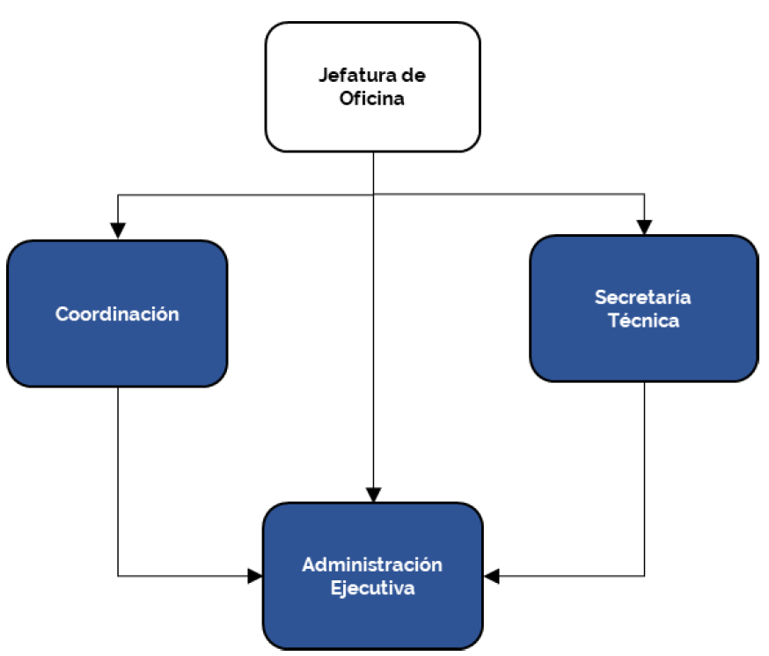

c2).
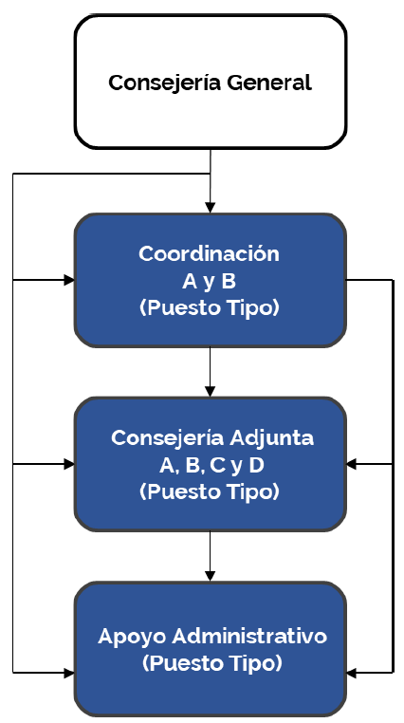

c2.1).
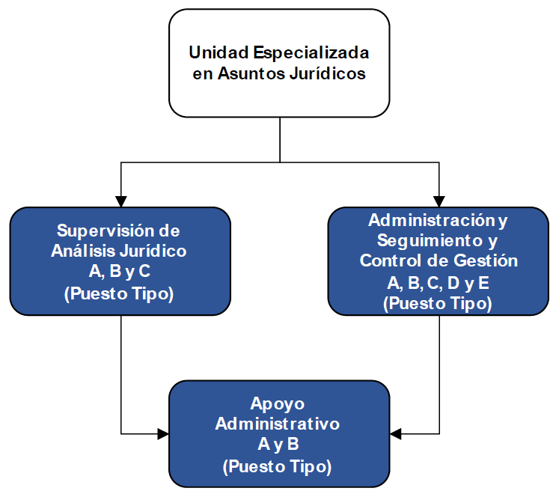

c2.1.1).
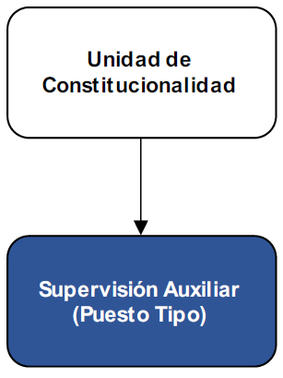

c2.1.2).
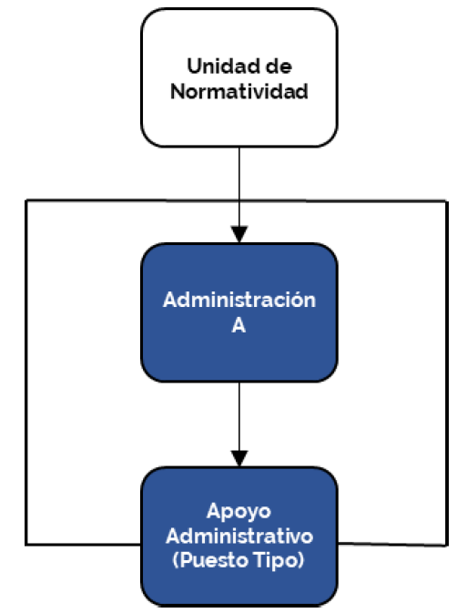
c2.2).
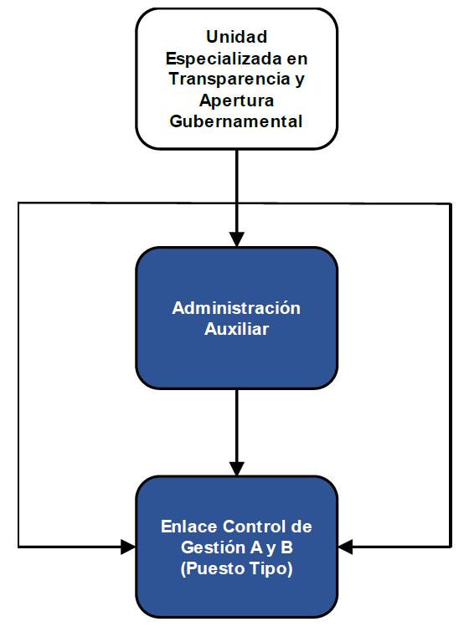
c3).
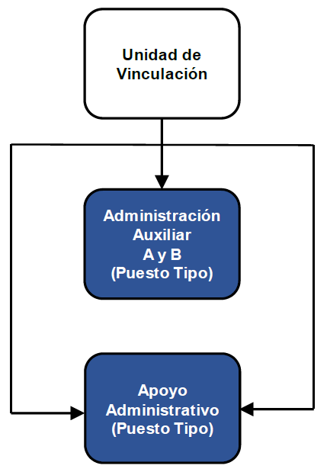
c4).
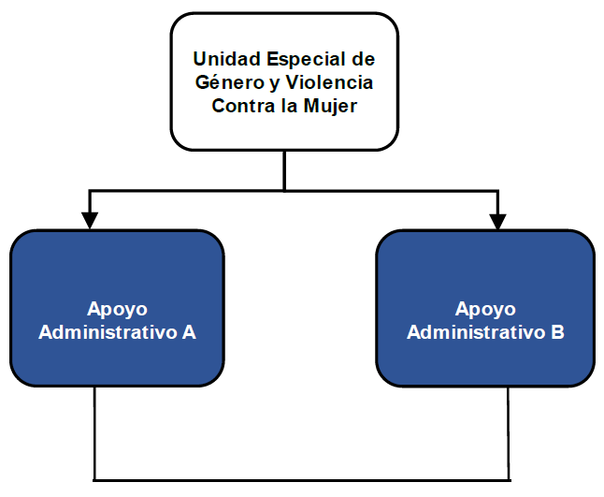
c5).
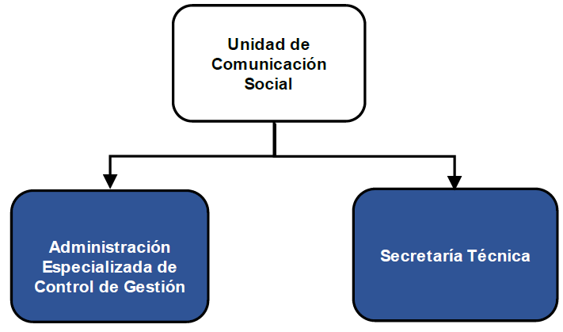

c6).
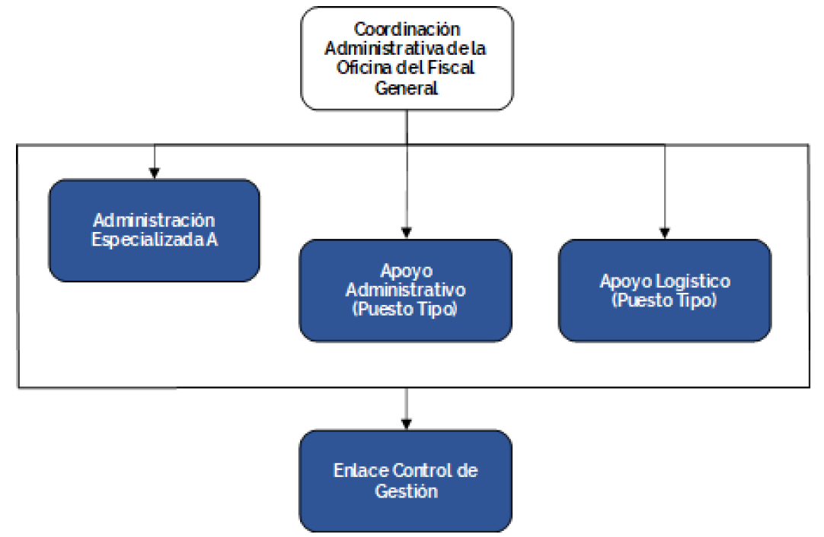

V. Modelo de Gestión.
No aplica.
VI. Reglas de suplencia.
Para todas las Unidades Administrativas referidas en el presente Manual de Organización, no se aplican reglas de suplencia distintas a las establecidas en los artículos 21 de la Ley de la Fiscalía General de la República y 4 del Estatuto Orgánico de la Fiscalía General de la República.
En el caso de la persona titular de la Consejería General, será suplida en los asuntos del orden administrativo que correspondan a su oficina por las personas titulares de las Coordinaciones A y B, sucesivamente.
VII. Reglas para el turno de asuntos a su cargo.
Los asuntos de todas las Unidades Administrativas referidas en el presente Manual de Organización se distribuirán entre el personal que las integra conforme a lo que la persona titular de la misma determine, atendiendo cargas de trabajo, ámbito, naturaleza, especialización o nivel técnico del asunto que se trate o cualquier otro criterio.
Los asuntos de las áreas adscritas a las Unidades Administrativas se turnarán conforme al ámbito de su competencia.
______________________________

